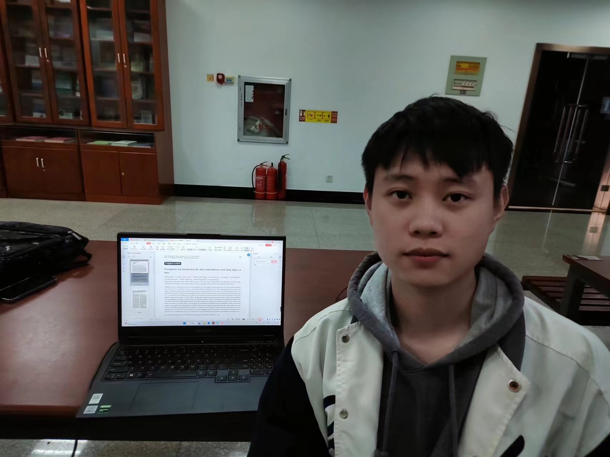
刘占晨
生物信息学19401
考取沈阳药科大学研究生
化学工程与技术
寄语：想要实现你就不能怕失败，你就不能怕风险，通常成功可能不是一两次就能够实现，但你坚持了，你就永远都有机会。

